Bulletin trimestriel de l’Indice des Prix à la Production des Produits Agricoles Vivriers | 

DEUXIEME TRIMESTRE 2019

AVERTISSEMENT
1. L’INSAE a le plaisir de mettre à la disposition des utilisateurs l’Indice des Prix à la Production des Produits Agricoles Vivriers IPPPAV. L’indice a pour population de référence l’ensemble des marchés dits primaires qui correspondent à ceux situés très proches des lieux de production, sur lesquels les prix des produits sont collectés mensuellement par l’ex ONASA. Ces produits vivriers sont regroupés en 4 grands groupes à savoir les céréales, les tubercules, les légumineuses et les légumes.
2. Au total 16 produits vivriers sont suivis. L’année de base de calcul est l’année 2009 et les pondérations de l’indice ont été déterminées à partir des quantités produites en 2009. L’indice calculé est de type Laspeyres.

Tableau 1 : Indice des Prix à la Production des Produits Agricoles Vivriers
Produits | Pondérations | 2018 | 2019 | 2019 |  |  |  |  |  |  | Glissement
Produits | Pondérations | Trim2 | Trim1 | Avril | Mai |  | Juin |  | Trim2 |  | 19 Trim2/19 Trim1  (%) |  | 19 Trim2/18 Trim2  (%)
Maïs | 145,3 | 44,3 | 47,6 | 46,1 |  | 39,1 |  | 48,6 |  | 44,0 | -7,7 | -0,9
SORGHO BLANC | 14,9 | 18,5 | 13,7 | 10,7 |  | 8,4 |  | 25,5 |  | 14,2 | 3,1 | -23,6
Mil | 3,3 | 3,5 | 5,7 | 3,0 |  | 2,5 |  | 6,7 |  | 3,8 | -33,8 | 8,5
RIZ | 18,2 | 11,0 | 10,6 | 11,0 |  | 15,0 |  | 11,7 |  | 12,5 | 18,2 | 13,9
S/Total Céréales | 181,7 | 77,4 | 77,7 | 70,8 |  | 65,0 |  | 92,4 |  | 74,4 | -4,2 | -3,8
IGNAME | 286,2 | 36,0 | 43,6 | 19,9 |  | 14,9 |  | 54,9 |  | 26,1 | -40,2 | -27,4
MANIOC | 481,9 | 57,0 | 48,6 | 48,8 |  | 54,3 |  | 19,5 |  | 38,9 | -20,1 | -31,8
PATATE DOUCE | 7,7 | 4,2 | 2,0 | 6,7 |  | 5,9 |  | 2,2 |  | 4,6 | 126,5 | 9,8
TARO | 0,3 | 0,4 | 0,3 | 0,8 |  | 0,3 |  | 0,1 |  | 0,3 | -12,1 | -17,6
POMME DE TERRE | 0,04 | 0,01 | 0,01 | 0,08 |  | 0,01 |  | 0,01 |  | 0,02 | 115,56 | 32,58
S/Total Rac. et Tub. | 776,1 | 97,6 | 94,7 | 76,3 |  | 75,4 |  | 76,7 |  | 69,9 | -26,1 | -28,4
NIEBE/HARICOT | 10,6 | 141,8 | 132,7 | 140,2 |  | 143,8 |  | 138,6 |  | 140,9 | 6,2 | -0,6
POIS D'ANGOLE | 0,3 | 1,5 | 1,3 | 1,7 |  | 0,7 |  | 3,0 |  | 1,6 | 20,1 | 1,8
VOANDZOU | 1,4 | 8,0 | 12,9 | 9,0 |  | 7,5 |  | 16,1 |  | 10,3 | -19,9 | 28,7
S/Total Lég. | 12,3 | 151,3 | 146,8 | 150,9 |  | 152,0 |  | 157,7 |  | 152,8 | 4,1 | 1,0
TOMATE | 19,2 | 169,6 | 159,3 | 221,6 |  | 207,8 |  | 25,2 |  | 126,6 | -20,6 | -25,4
PIMENT | 3,1 | 22,3 | 58,1 | 42,7 |  | 46,1 |  | 97,3 |  | 64,6 | 11,2 | 190,1
GOMBO | 5,2 | 62,4 | 12,4 | 42,3 |  | 9,9 |  | 9,4 |  | 18,1 | 46,6 | -70,9
LEGUMES F. | 2,4 | 8,6 | 8,3 | 5,8 |  | 16,2 |  | 6,2 |  | 8,4 | 1,9 | -1,4
S/Total Cult. Mar. | 29,9 | 262,8 | 238,1 | 312,5 |  | 280,0 |  | 138,1 |  | 217,7 | -8,5 | -17,2
Ensemble | 1000,0 | 109,1 | 105,1 | 104,2 |  | 96,9 |  | 84,4 |  | 85,3 | -18,9 | -21,9
Source : INSAE, 2019

Baisse de l’indice des prix à la production des produits agricoles vivriers

L’analyse de l’Indice des Prix à la Production des Produits Agricoles Vivriers (IPPPAV) au titre du 2ème trimestre 2019 montre en variation trimestrielle une diminution de 18,9%. Cette situation résulte des baisses enregistrées au niveau des indices des céréales (-4,2%), des racines et tubercules (-26,1%) et des cultures maraîchères (-8,5%).  En glissement annuel, on note une baisse plus élevée, soit de 21,9%, occasionnée aussi par les reculs des indices des céréales (-3,8%), des racines et tubercules (-28,4%) et des cultures maraîchères (-17,2%). Cette période est marquée par la grande saison de pluie et des semis au Sud et au Nord du pays par la récolte de contre saison. Le graphique n°1 montre l’évolution de cet indice. | Graphique 1 : Evolution Indices Prix Produits Vivriers  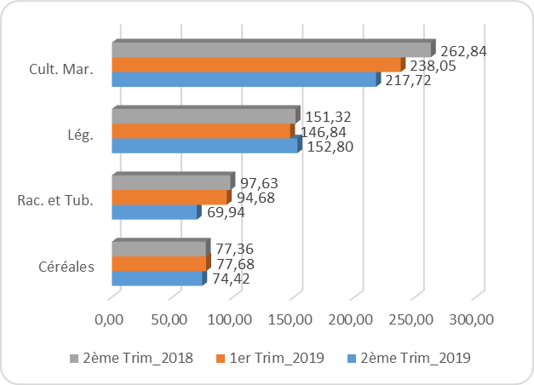  Source : INSAE, 2019
Repli de l’indice des prix à la production des céréales  Au deuxième trimestre 2019, l’indice des prix à la production des céréales s’est établi à 74,4 affichant ainsi une baisse de 4,2% en variation trimestrielle. Le maïs et le mil avec des replis respectifs de 7,7% et 33,8% ont conduit à cette situation.  Le recul annuel (-3,8%) de l’indice a été occasionné par une diminution de 23,6% de l’indice du sorgho blanc et 0,9% de celui du maïs.  L’analyse des indices montre ainsi que l’accès aux marchés locaux pour s’approvisionner en produits céréaliers a été favorable grâce à leur disponibilité. Le graphique n°2 illustre le niveau de l’indice. | Graphique 2 : Evolution Indices Prix Céréales  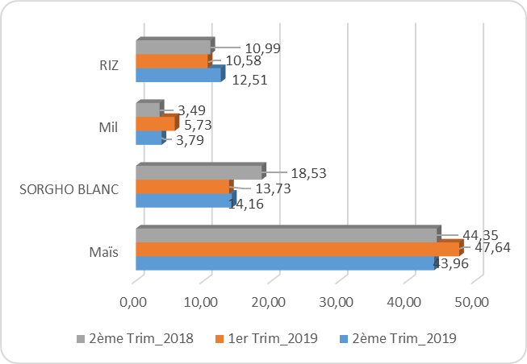  Source : INSAE, 2019
Baisse de l’indice des prix des racines et tubercules  L’indice des prix des racines et tubercules (69,9) a connu au 2ème trimestre 2019 une baisse de 26,1% en variation trimestrielle. Les indices des prix de l’igname, du manioc et du taro avec des reculs respectifs de 40,2%, 20,1 % et 12,1% en variation trimestrielle ont favorisé cette situation.  En glissement annuel, on note également une baisse de l’indice des prix des racines et tubercules de 28,4%. Cette tendance découle des indices des prix à la production de l’igname, du manioc et du taro qui affichent respectivement des replis de 27,4%, 31,8%, et 17,6% favorisant ainsi la sortie des dérivés de ces produits surtout le gari vers les marchés des pays voisins, notamment le Nigéria. Ces baisses enregistrées viennent modérer la hausse de 32,6% enregistrée sur l’indice des prix de la pomme de terre. | Graphique 3 : Evolution Indices Prix Tubercules  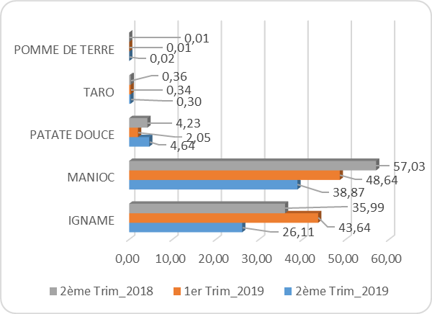  Source : INSAE, 2019
Hausse continue de l’indice des prix à la production des légumineuses  L’indice des prix à la production des légumineuses présente une hausse de 4,1% par rapport premier trimestre 2019. L’accroissement affiché est favorisé par une augmentation de 20,1% de l’indice des prix à la production du pois d’angole et de 6,2% de celui du Niébé/haricot.  En glissement annuel, une hausse de 1% a été enregistrée due à des accroissements importants observés au niveau du voandzou (28,7%) et dans une moindre mesure du pois d’angole (1,8%). | Graphique 4 : Evolution Indices Prix Légumineuses  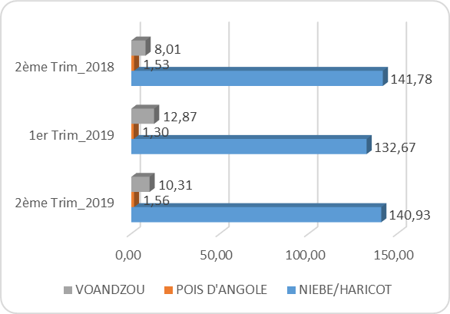  Source : INSAE, 2019
Repli de l’indice des prix des cultures maraîchères  Au titre du deuxième trimestre 2019, l’indice des prix à la production des cultures maraichères a connu un repli de 8,5%. La diminution de 20,6% observée en variation trimestrielle sur la tomate a favorisé cette situation.  En glissement annuel, l’indice des prix à la production des produits maraîchers affiche un repli de 17,2%. Cette tendance s’explique par une diminution de l’indice des prix du gombo (70,9%) par rapport au trimestre précédent, de la tomate (25,4%) et de celui des légumes feuilles (1,4%). L’abondance des pluies, due à la grande saison pluvieuse est bien favorable à la production des cultures maraîchères, entrainant ainsi l’offre supérieure à la demande sur les marchés. Le graphique n°5 montre l’évolution de cet indice. | Graphique 5 : Evolution Indice Prix Maraîchers  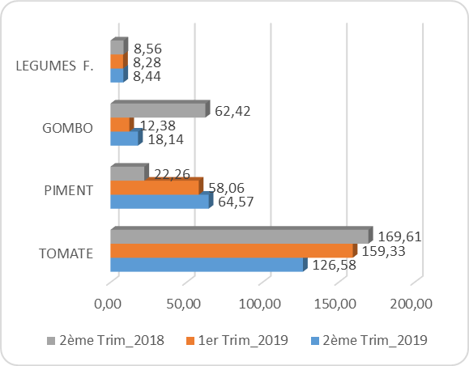  Source : INSAE, 2019
Tableau 2 : Prix (FCFA) moyens au kg de quelques produits fruitiers.
 |  | Ananas | Banane plantain | Citron | Noix de | Oranges | Papaye
 |  |  |  |  | coco sec | Oranges | Papaye
 | Trim2-2019 | 99 | 519 | 377 | 428 | 209 | 253
 | Trim1-2019 | 89 | 369 | 377 | 449 | 206 | 228
 | Trim2-2018 | 82 | 458 | 338 | 380 | 218 | 217
Variations (%) | Trimestrielle | 11,2 | 40,7 | 0,0 | -4,7 | 1,5 | 11,0
Variations (%) | Annuelle | 20,7 | 13,3 | 11,5 | 12,6 | -4,1 | 16,6
Source : INSAE, 2019

A l’exception des prix de la noix de coco sec qui ont connu une baisse de 4,7% en variation trimestrielle, on note une hausse des prix de la banane plantain, de l’ananas et de la papaye, soit respectivement de 40,7%, 11,2% et 11%. En glissement annuel, seul les prix des oranges ont connu une baisse (-4,1%).

NB : Il s’agit des prix collectés sur les marchés primaires.

